Отчёт по лабораторной работе №5

Управление системными службами

Анастасия Мазуркевич

Содержание

# 1 Цель работы

Получить навыки управления системными службами операционной системы посредством systemd.

# 2 Ход выполнения

## 2.1 Управление сервисами

Сначала были получены полномочия администратора с помощью команды su -.  
Проверка статуса службы **Very Secure FTP (vsftpd)** показала, что она отсутствует в системе:

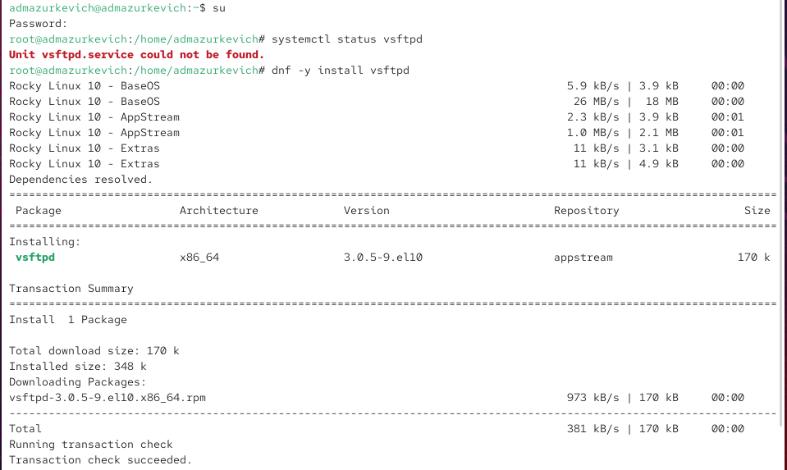

Рис. 1: Проверка статуса vsftpd и установка пакета

Для установки использовалась команда:

dnf -y install vsftpd

После успешной загрузки пакета служба была установлена в систему.

Далее был выполнен запуск службы:

systemctl start vsftpd

Повторная проверка показала, что сервис **работает**, однако его состояние оставалось **disabled** (он не запускался бы при старте ОС).

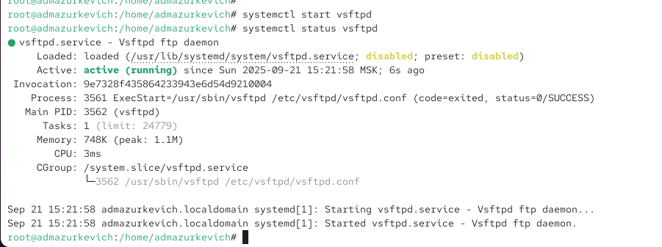

Рис. 2: Запуск и проверка статуса vsftpd

Для добавления службы в автозагрузку использовалась команда:

systemctl enable vsftpd

Теперь в статусе службы отобразилось состояние **enabled**.  
Затем через команду systemctl disable vsftpd демон был исключён из автозапуска, что также подтвердил статус.

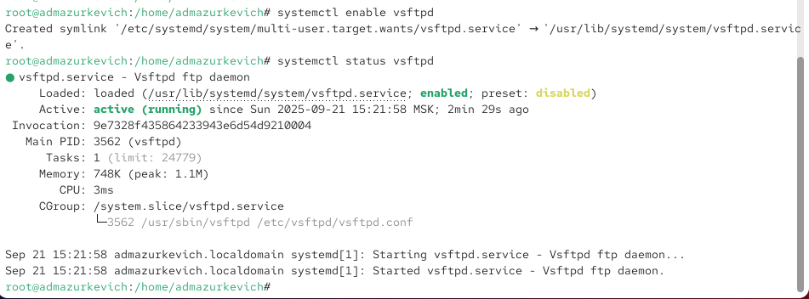  
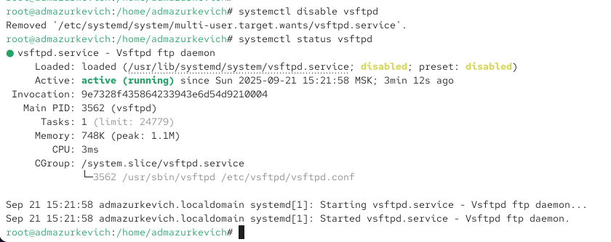

Символические ссылки, отвечающие за запуск сервисов в режиме multi-user, были просмотрены командой:

ls /etc/systemd/system/multi-user.target.wants/

Изначально ссылка на **vsftpd.service** отсутствовала. После повторного выполнения команды systemctl enable vsftpd она появилась в каталоге и указывала на юнит /usr/lib/systemd/system/vsftpd.service.

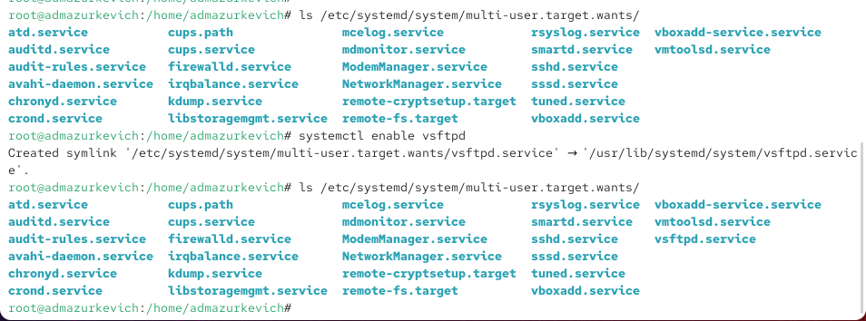

Рис. 3: Проверка наличия симлинка и добавление vsftpd в автозапуск

Дополнительно были изучены зависимости сервиса.  
Команда

systemctl list-dependencies vsftpd

показала, что демон связан с целевым юнитом **multi-user.target**.

Для просмотра обратных зависимостей использовалась команда:

systemctl list-dependencies vsftpd --reverse

Из вывода видно, что запуск vsftpd включён в состав multi-user.target и, косвенно, graphical.target.

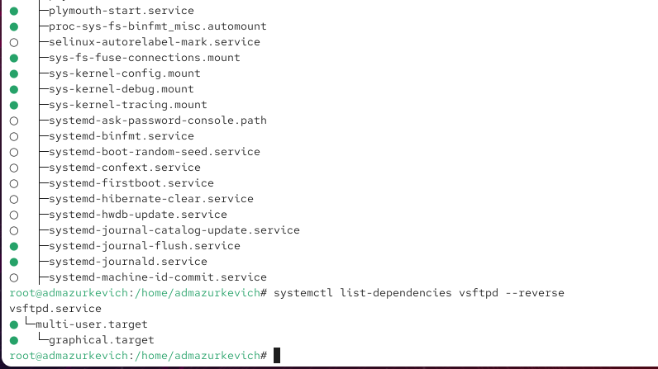

Рис. 4: Зависимости vsftpd

## 2.2 Конфликты юнитов

Некоторые сервисы в Linux не могут работать одновременно, так как их функциональность пересекается. Примером являются службы **firewalld** и **iptables**: запуск одной автоматически деактивирует другую.

После получения полномочий администратора была установлена служба iptables с помощью команды:

dnf -y install iptables*

Проверка статуса показала:  
- **firewalld** был активен и включён в автозагрузку.  
- **iptables** находился в состоянии inactive.

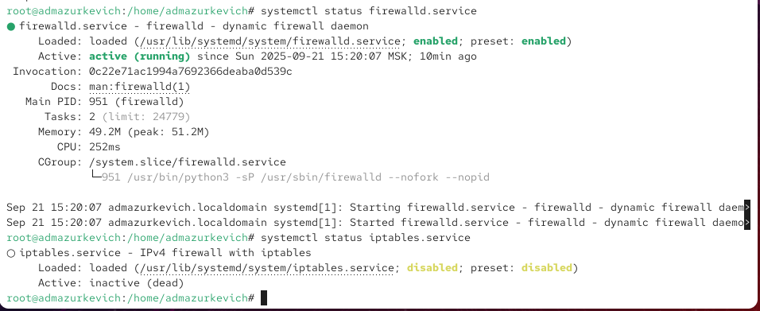

Рис. 5: Статус firewalld и iptables

Попытка запуска обеих служб показала конфликт: при активации **firewalld** демон iptables останавливался и наоборот.

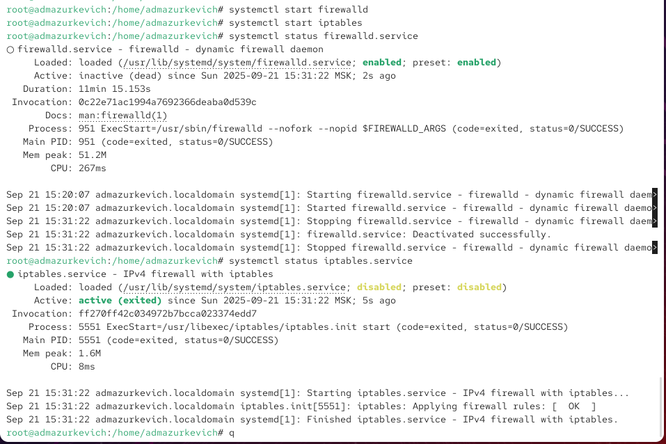

Рис. 6: Запуск firewalld и iptables

Просмотр конфигурационных файлов юнитов подтвердил наличие конфликта.  
Файл firewalld.service содержит строку:

Conflicts=iptables.service ip6tables.service ebtables.service ipset.service

Это означает, что запуск **firewalld** несовместим с перечисленными сервисами.

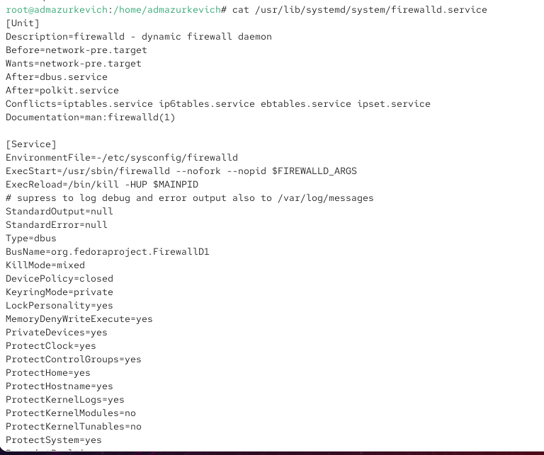

Рис. 7: Конфигурация firewalld.service

Файл iptables.service не содержит явных конфликтов, однако запускается в том же целевом окружении multi-user.target, что и firewalld, что приводит к конкуренции при работе.

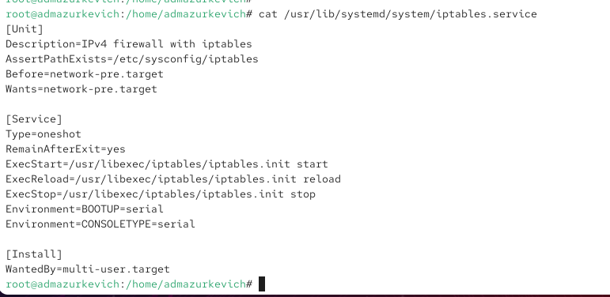

Рис. 8: Конфигурация iptables.service

Для корректной работы был остановлен iptables (systemctl stop iptables) и запущен firewalld. Чтобы исключить случайный запуск iptables, использовалась команда:

systemctl mask iptables

В результате для /etc/systemd/system/iptables.service была создана символическая ссылка на /dev/null, что полностью блокирует запуск данного сервиса.

Попытка запуска iptables после маскирования привела к ошибке, указывающей, что юнит замаскирован. Аналогично, при добавлении его в автозапуск (systemctl enable iptables) система сообщила, что запуск невозможен.

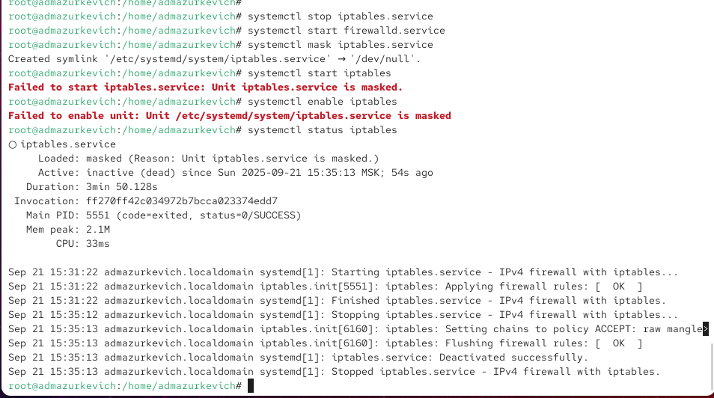

Рис. 9: Маскирование и блокировка iptables

## 2.3 Изолируемые цели

В системе **systemd** некоторые цели (targets) могут быть изолированы. Это означает, что система переключается в данную цель вместе со всеми её зависимостями. Такие цели могут быть установлены и как цель по умолчанию.

После получения полномочий администратора был выполнен поиск всех целей с параметром AllowIsolate=yes:

grep Isolate *.target

Среди них: multi-user.target, graphical.target, rescue.target, reboot.target, poweroff.target и другие.

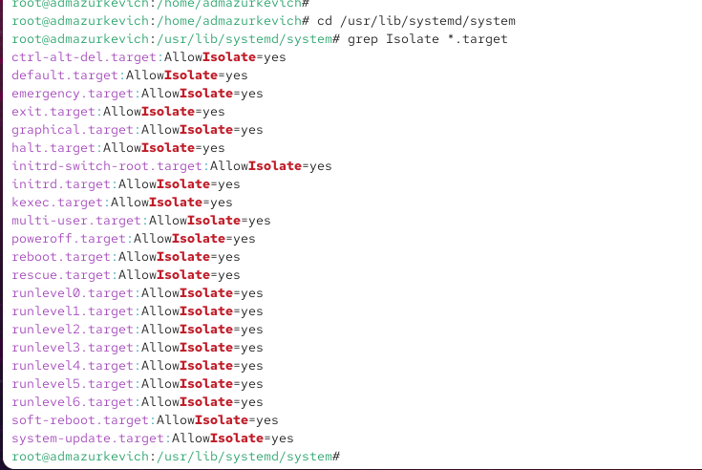

Рис. 10: Поиск изолируемых целей

Далее система была переведена в режим восстановления с помощью:

systemctl isolate rescue.target

Для продолжения работы потребовался пароль суперпользователя.

Затем система была перезапущена командой:

systemctl isolate reboot.target

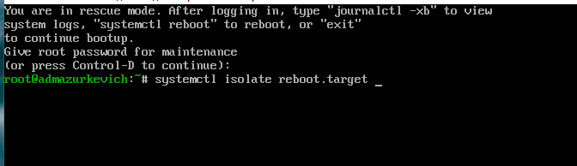

Рис. 11: Переключение в rescue и reboot target

## 2.4 Цель по умолчанию

Определение текущей цели по умолчанию выполнялось командой:

systemctl get-default

Изначально это был graphical.target.

Затем цель по умолчанию была изменена на многопользовательский текстовый режим:

systemctl set-default multi-user.target

После перезапуска ОС система загрузилась без графической оболочки.

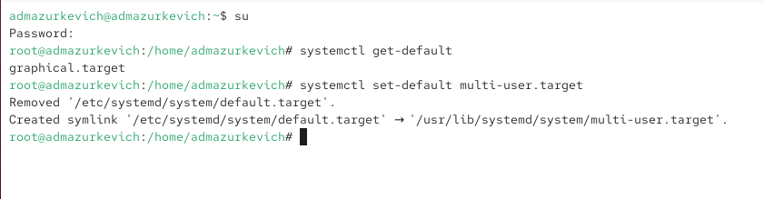

Рис. 12: Установка multi-user.target по умолчанию

Для возврата графической оболочки использовалась команда:

systemctl set-default graphical.target

После очередного перезапуска система загрузилась в графическом режиме.

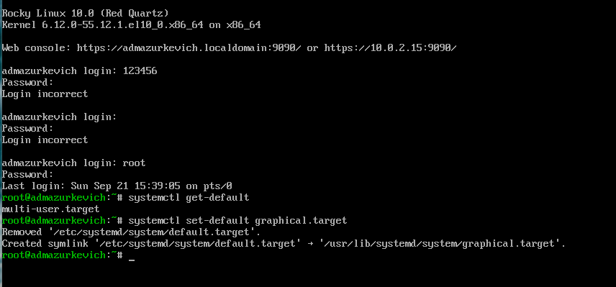

Рис. 13: Установка graphical.target по умолчанию

# 3 Контрольные вопросы

**1. Что такое юнит (unit)? Приведите примеры.**  
Юнит (unit) — это объект в системе **systemd**, который описывает управляемый ресурс: службу, точку монтирования, устройство или цель.  
Примеры:  
- сервис: sshd.service, vsftpd.service;  
- цель: multi-user.target, graphical.target;  
- точка монтирования: home.mount;  
- сокет: cups.socket.

**2. Какая команда позволяет вам убедиться, что цель больше не входит в список автоматического запуска при загрузке системы?**  
Для этого используется команда:  
systemctl disable <имя_юнита>  
После отключения можно проверить отсутствие символьной ссылки в каталоге /etc/systemd/system/multi-user.target.wants/.

**3. Какую команду вы должны использовать для отображения всех сервисных юнитов, которые в настоящее время загружены?**  
Команда:  
systemctl list-units --type=service

**4. Как создать потребность (wants) в сервисе?**  
Необходимо добавить символическую ссылку на юнит в каталог wants соответствующей цели.  
Пример:  
systemctl enable <имя_сервиса>  
Эта команда автоматически создаёт ссылку в каталоге /etc/systemd/system/<цель>.wants/.

**5. Как переключить текущее состояние на цель восстановления (rescue target)?**  
Используется команда:  
systemctl isolate rescue.target

**6. Поясните причину получения сообщения о том, что цель не может быть изолирована.**  
Если юнит-цель не содержит параметра AllowIsolate=yes в своём описании, то systemd запрещает её изоляцию.

**7. Вы хотите отключить службу systemd, но, прежде чем сделать это, вы хотите узнать, какие другие юниты зависят от этой службы. Какую команду вы бы использовали?**  
Для просмотра зависимостей используется команда:  
systemctl list-dependencies --reverse <имя_сервиса>  
Она показывает все юниты, которые зависят от указанного.

# 4 Заключение

В ходе лабораторной работы были изучены механизмы управления сервисами и целями в системе **systemd**: установка и запуск служб, добавление и удаление их из автозагрузки, анализ зависимостей и конфликтов между юнитами. Также были рассмотрены изолируемые цели и изменение цели по умолчанию. Полученные навыки позволяют уверенно администрировать процессы и режимы работы операционной системы.